
gestion BDD hotel
Création Interrogation Administration

Bloc 2
Benjamin
Martins da Cruz




Sommaire
I. Etape 1 : Présentation de la base de données 1
II. Etape 2 : Interrogation de la base de données 1
ANNEXE 1 : Modèle relationnel de la BDDHOTEL 1
ANNEXE 2 : Création des tables de la BDDHOTEL 2
ANNEXE 3 : diagramme de données de la BDDHOTEL 4
III. Etape 3 : restauration de la base de données 12
IV. Etape 4 : modification de la BDD (LDD & LMD) 18
V. Etape 5 : contrôle des droits sur la BDD (LCD) 22

Introduction

Ce projet est découpé en plusieurs étapes
- Présentation de la BDD sous sql server (ANNEXES 1 & 2 & 3)
- Interrogation de la BDD sous forme d’une vingtaine de requêtes à écrire (SQL)
- Restauration de la BDD sous sql server
- Modification de la BDD (LDD & LMD)
- Contrôle des droits sur la BDD (LCD)

Etape 1 : Présentation de la base de données
- Se familiariser avec le Modèle relationnel présenté en annexe 1 et en annexe 2 représentant la base de données : BDDHOTEL
- Restauration de la base : CREATE DATABASE BDDHOTEL par restauration … (voir prof…)
- Valider la base en vérifiant qu’il n’y a pas d’erreurs…

Etape 2 : Interrogation de la base de données

- Ecrire toutes les requêtes demandées (travail à faire) et donner aussi le résultat des requêtes

ANNEXE 1 : Modèle relationnel de la BDDHOTEL

- T_CHAMBRE ( CHB_ID, CHB_NUMERO,CHB_ETAGE,CHB_BAIN,CHB_DOUCHE,CHB_WC,CHB_COUCHAGE,CHB_POSTE_TEL )

- T_PLANNING ( PLN_JOUR )

- T_CLIENT ( CLI_ID, CLI_NOM,CLI_PRENOM,CLI_ENSEIGNE,#TIT_CODE )

- T_TITRE ( TIT_CODE, TIT_LIBELLE )

- T_ADRESSE ( ADR_ID, ADR_LIGNE1, ADR_LIGNE2, ADR_LIGNE3, ADR_LIGNE4, ADR_CP, ADR_VILLE, #CLI_ID )

- T_EMAIL ( EML_ID, EML_ADRESSE,EML_LOCALISATION,#CLI_ID )

- T_TYPE ( TYP_COD, TYP_LIBELLE )

- T_TELEPHONE ( TEL_ID, TEL_NUMERO,TEL_LOCALISATION,#TYP_CODE )

- T_FACTURE ( FAC_ID, FAC_DATE,FAC_PMT_DATE, #PMT_CODE, #CLI_ID )

- T_MODE_PAIMENT ( PMT_CODE, PMT_LIBELLE )

- T_TARIF ( TRF_DATE_DEBUT, TRF_TAUX_TAXES,TRF_PETIT_DEJEUNE )

- T_LIGNE_FACTURE ( LIF_ID, LIF_QTE,LIF_REMISE_POURCENT,LIF_REMISE_MONTANT,LIF_MONTANT,LIF_TAUX_TVA,#FAC_ID )

- TJ_TRF_CHB ( #CHB_ID,#TRF_DATE_DEBUT, TRF_CHB_PRIX )
⬄ coûte

- TJ_CHB_PLN_CLI (#CHB_ID,#PLN_JOUR,#CLI_ID, CHB_PLN_CLI_NB_PERS,CHB_PLN_CLI_RESERVE,CHB_PLN_CLI_OCCUPE )
⬄ occupé

ANNEXE 2 : Création des tables de la BDDHOTEL

create table T_CHAMBRE
(CHB_ID int not null,
CHB_NUMERO smallint not null,
CHB_ETAGE char(3) null ,
CHB_BAIN bit not null default 0,
CHB_DOUCHE bit not null default 1,
CHB_WC bit not null default 1,
CHB_COUCHAGE smallint not null,
CHB_POSTE_TEL char(3) null ,
constraint PK_T_CHAMBRE primary key (CHB_ID))

create table T_TARIF
(TRF_DATE_DEBUT datetime not null,
TRF_TAUX_TAXES float not null,
TRF_PETIT_DEJEUNE money not null,
constraint PK_T_TARIF primary key (TRF_DATE_DEBUT))

create table T_PLANNING
(PLN_JOUR datetime not null,
constraint PK_T_PLANNING primary key (PLN_JOUR))

create table T_TITRE
(TIT_CODE char(8) not null,
TIT_LIBELLE varchar(32) not null,
constraint PK_T_TITRE primary key (TIT_CODE))

create table T_TYPE
(TYP_CODE char(8) not null,
TYP_LIBELLE varchar(32) not null,
constraint PK_T_TYPE primary key (TYP_CODE))

create table T_MODE_PAIEMENT
(PMT_CODE char(8) not null,
PMT_LIBELLE varchar(64) not null,
constraint PK_T_MODE_PAIEMENT primary key (PMT_CODE))

create table T_CLIENT
(CLI_ID int not null,
TIT_CODE char(8) null ,
CLI_NOM char(32) not null,
CLI_PRENOM varchar(25) null ,
CLI_ENSEIGNE varchar(100) null ,
constraint PK_T_CLIENT primary key (CLI_ID),
constraint FK_T_CLIENT_L_CLI_TIT_T_TITRE foreign key (TIT_CODE) references T_TITRE (TIT_CODE))

create table T_FACTURE
(FAC_ID int not null,
CLI_ID int not null,
PMT_CODE char(8) null ,
FAC_DATE datetime not null,
FAC_PMT_DATE datetime null ,
constraint PK_T_FACTURE primary key (FAC_ID),
constraint FK_T_FACTUR_L_FAC_CLI_T_CLIENT foreign key (CLI_ID) references T_CLIENT (CLI_ID),
constraint FK_T_FACTUR_TJ_FAC_PM_T_MODE_P foreign key (PMT_CODE) references T_MODE_PAIEMENT (PMT_CODE))

create table T_ADRESSE
(ADR_ID int not null,
CLI_ID int not null,
ADR_LIGNE1 varchar(32) not null,
ADR_LIGNE2 varchar(32) null ,
ADR_LIGNE3 varchar(32) null ,
ADR_LIGNE4 varchar(32) null ,
ADR_CP char(5) not null,
ADR_VILLE char(32) not null,
constraint PK_T_ADRESSE primary key (ADR_ID),
constraint FK_T_ADRESS_L_ADR_CLI_T_CLIENT foreign key (CLI_ID) references T_CLIENT (CLI_ID))

create table T_TELEPHONE
(TEL_ID int not null,
CLI_ID int not null,
TYP_CODE char(8) not null,
TEL_NUMERO char(20) not null,
TEL_LOCALISATION varchar(64) null ,
constraint PK_T_TELEPHONE primary key (TEL_ID),
constraint FK_T_TELEPH_L_TEL_CLI_T_CLIENT foreign key (CLI_ID) references T_CLIENT (CLI_ID),
constraint FK_T_TELEPH_L_TEL_TYP_T_TYPE foreign key (TYP_CODE) references T_TYPE (TYP_CODE))

create table T_EMAIL
(EML_ID int not null,
CLI_ID int not null,
EML_ADRESSE varchar(100) not null,
EML_LOCALISATION varchar(64) null ,
constraint PK_T_EMAIL primary key (EML_ID),
constraint FK_T_EMAIL_L_EML_CLI_T_CLIENT foreign key (CLI_ID)
references T_CLIENT (CLI_ID))

create table T_LIGNE_FACTURE
(LIF_ID int not null,
FAC_ID int not null,
LIF_QTE float not null,
LIF_REMISE_POURCENT float null ,
LIF_REMISE_MONTANT money null ,
LIF_MONTANT money not null,
LIF_TAUX_TV float not null,
constraint PK_T_LIGNE_FACTURE primary key (LIF_ID),
constraint FK_T_LIGNE__L_LIF_FAC_T_FACTUR foreign key (FAC_ID)
references T_FACTURE (FAC_ID))

create table TJ_TRF_CHB
(CHB_ID int not null,
TRF_DATE_DEBUT datetime not null,
TRF_CHB_PRIX money not null,,
constraint PK_TJ_TRF_CHB primary key (CHB_ID, TRF_DATE_DEBUT)
constraint FK_TJ_TRF_C_L_CHB_TRF_T_CHAMBR foreign key (CHB_ID)
references T_CHAMBRE (CHB_ID),
constraint FK_TJ_TRF_C_L_TRF_CHB_T_TARIF foreign key (TRF_DATE_DEBUT)
references T_TARIF (TRF_DATE_DEBUT))

create table TJ_CHB_PLN_CLI
(CHB_ID int not null,
PLN_JOUR datetime not null,
CLI_ID int not null,
CHB_PLN_CLI_NB_PERS smallint not null,
CHB_PLN_CLI_RESERVE bit not null default 0,
CHB_PLN_CLI_OCCUPE bit not null default 1,
constraint PK_TJ_CHB_PLN_CLI primary key (CHB_ID, PLN_JOUR),
constraint FK_TJ_CHB_P_L_CHB_PLN_T_CHAMBR foreign key (CHB_ID)
references T_CHAMBRE (CHB_ID),
constraint FK_TJ_CHB_P_L_PLN_CHB_T_PLANNI foreign key (PLN_JOUR)
references T_PLANNING (PLN_JOUR),
constraint FK_TJ_CHB_P_L_CLI_CHB_T_CLIENT foreign key (CLI_ID)
references T_CLIENT (CLI_ID))

ANNEXE 3 : diagramme de données de la BDDHOTEL

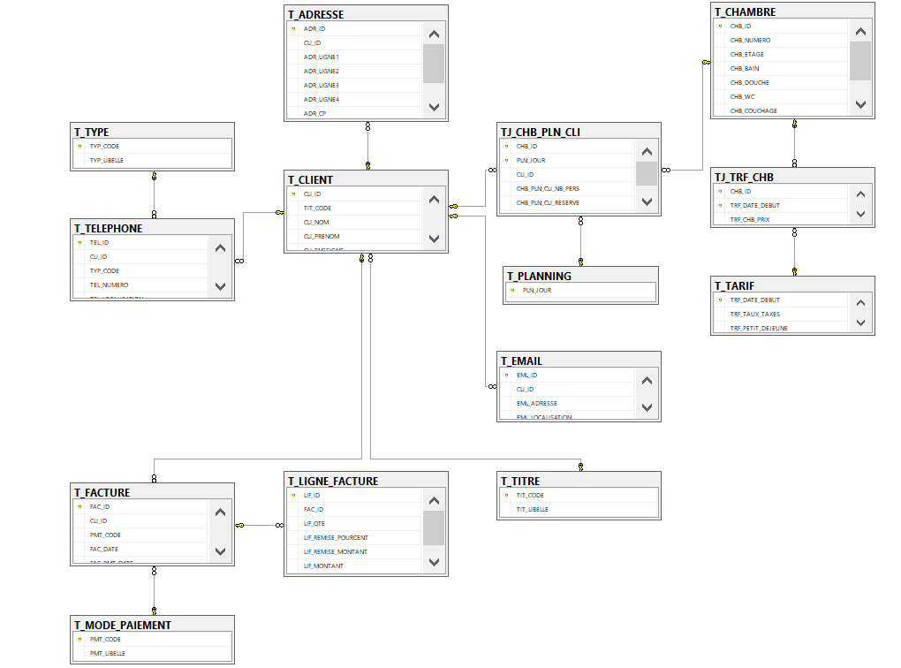

Requêtes SQL

- Combien y a t’il de clients ?

- Visualiser le nombre de clients par titre

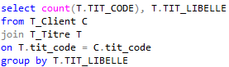
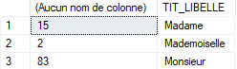

- Y-a-t-il des clients sans facture ?

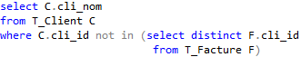
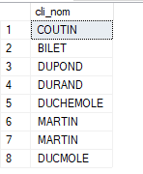

- Combien y a t-il de factures par client ?
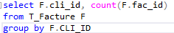
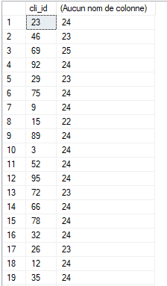

- Quels sont les clients qui ont plus de 23 factures ?

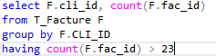
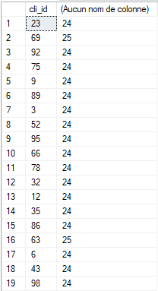

- Quels sont les meilleurs clients ?

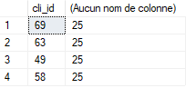

- Combien y a t-il de factures par jour ?

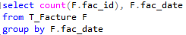
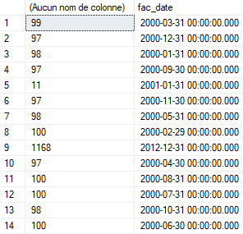

- Quels sont les jours où il y a le plus de factures ?
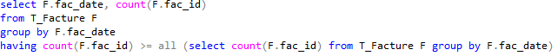
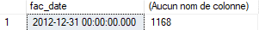

- Lister toutes les chambres qui ont une douche.

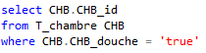
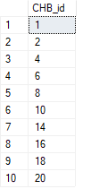

- Compter le nombre de chambre par étage de notre hôte

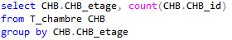
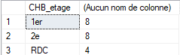

- Quel est le numéro de la chambre qui n’existe pas ?

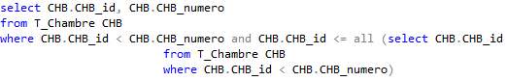
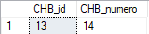

- Quelles sont les chambres sans WC et quel étage sont-elles ?

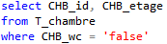
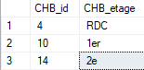

- Quel est l’étage qui a le plus de chambre avec bain ?

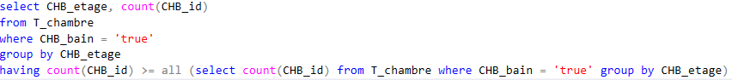
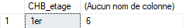

- Compter le couchage de chaque étage

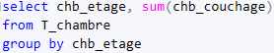
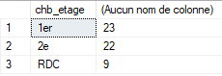

- Cherchons à savoir quel a été le nombre de nuitées pour chaque chambre au cours de l'année 1999

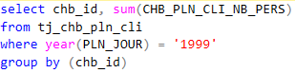

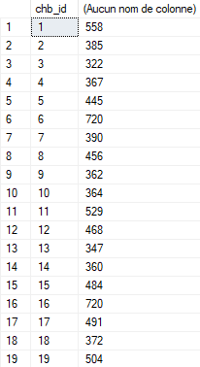

- Recherchons un étage de l'hôtel capable de coucher au moins 20 personnes.

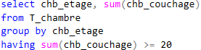
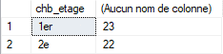

- Notre hôtelier voudrait bien éviter aux autres clients les rituelles batailles de polochons qui suivent les matches et pénalisent le sommeil du juste. Il cherche donc à savoir si au moins un étage de son hôtel permet de coucher les 24 personnes qui compose cette équipe.
Il voudrait donc savoir quel est le maximum de la somme des couchages des étages...

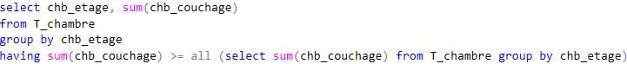
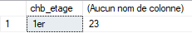

- Nous voulons tous les étages sauf celui dont le couchage est le plus petit.

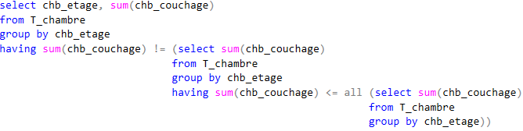
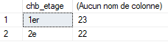
Requête professeure

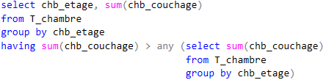

- Nous voulons obtenir le total du couchage de l'hôtel, mais seulement le comptage des chambres qui ont au moins 3 couchages

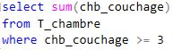
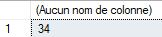

- Trouver les clients qui ont un prénom en commun. Autrement dit pour qu'un client soit sélectionné, il faut qu'un autre client porte le même prénom

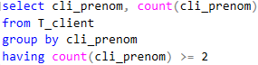
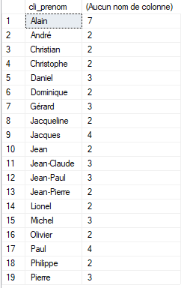

Etape 3 : restauration de la base de données
Créer avant votre future base de données BDDHOTEL_votre nom sous SQL server avec la commande CREATE DATABASE BDDhotel_votrenom sans rien y mettre dedans.

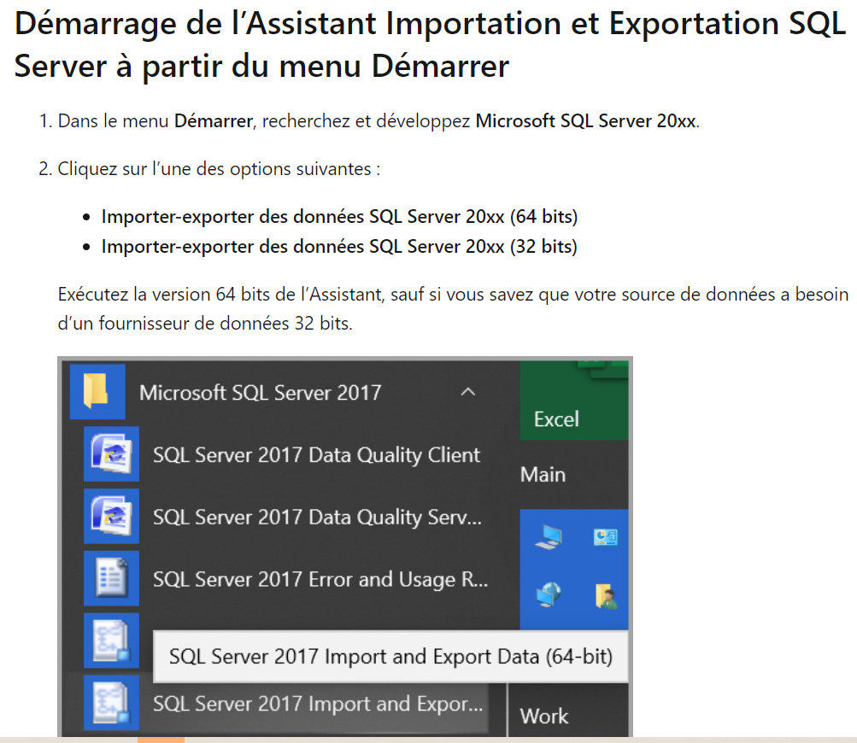

Et continuer la démarche …en appelant la base copiée BDDhotel_votre nom

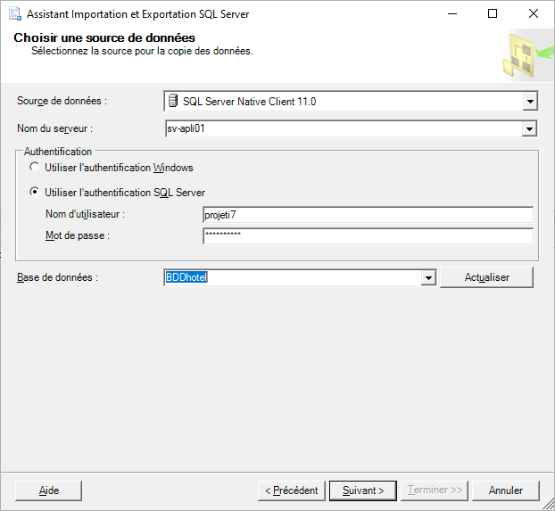
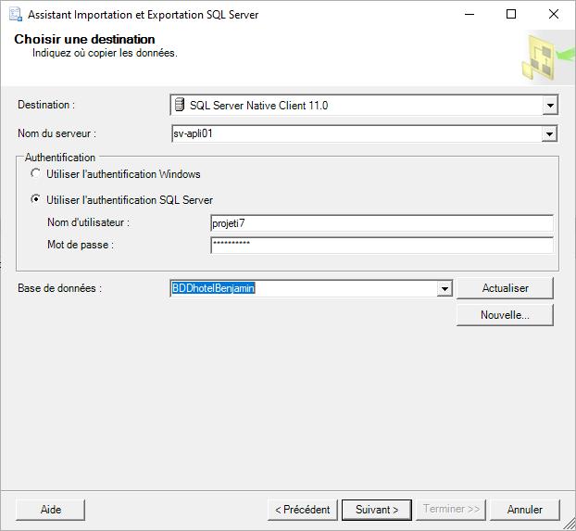

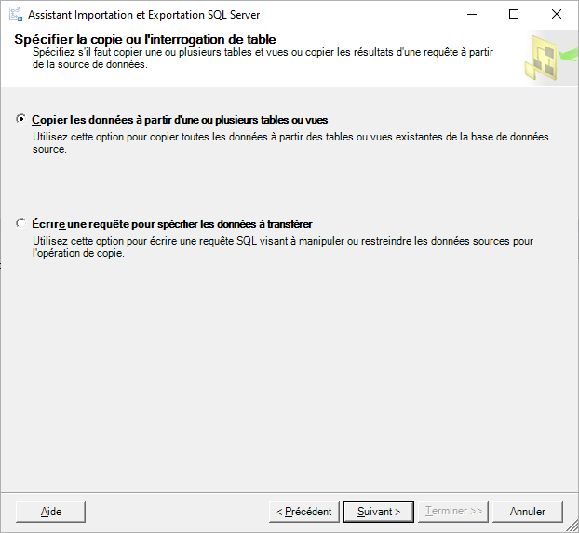

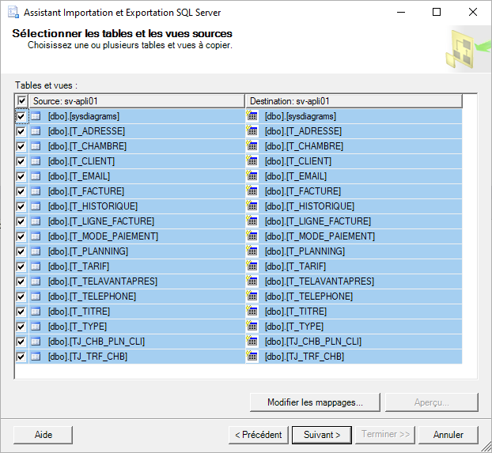

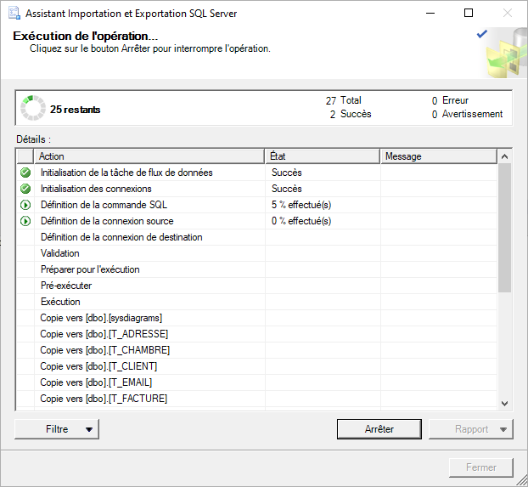

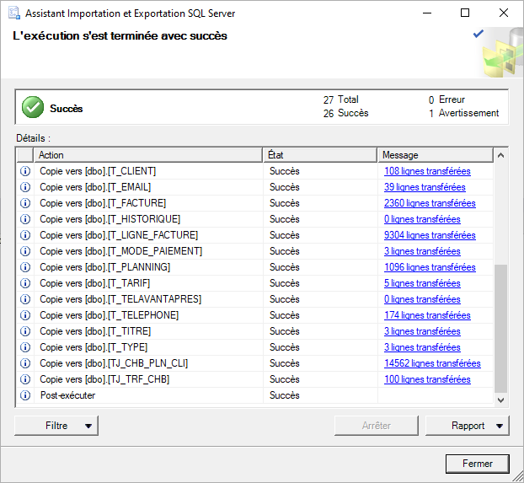

Etape 4 : modification de la BDD (LDD & LMD)

Login : projeti7
Mdp : Pa$$wordi7
Travailler AVEC votre base de données

- Créer une nouvelle propriété dans T_CLIENT : « sexe » sur 1caractère ne prenant que les valeurs ‘M’ ou ‘F’.

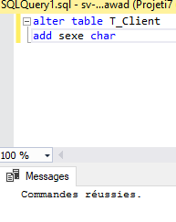
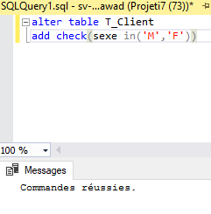
- Modifier le type du champ « lif_montant » dans T_ligne_facture (il est déclaré en int , changez le en money).
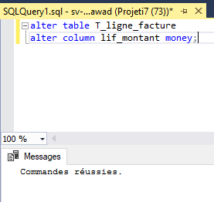
- Rajouter une contrainte sur la propriété « eml_adresse » de façon à obliger l’écriture d’un « @ » dans le libellé.
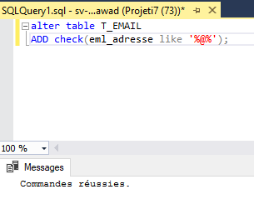
- Modifier toutes les dates de factures de l’année 2011 en 31/12/2012.
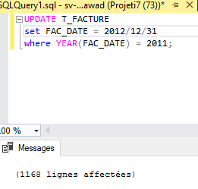
- Supprimer « eml_localisation » dans t_email.
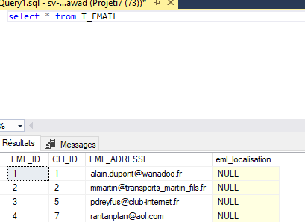
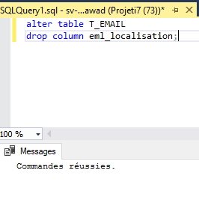
- Supprimer la table t_planning. Justifier votre essai
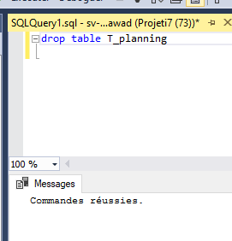
- Rajouter le client 105 Madame DUCHMOLE et le client 106 Madame MARTIN
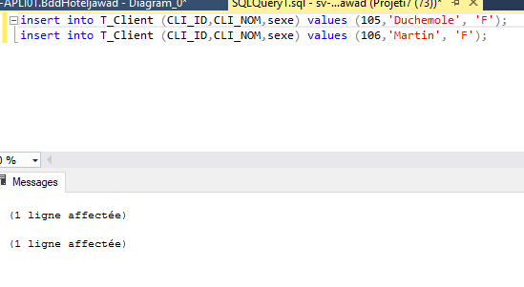
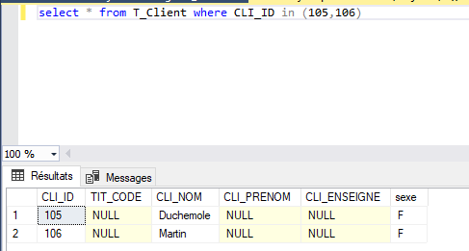
- Comment générer une requête qui permet de visualiser le nombre de factures par client et d’afficher 0 facture pour les clients sans facture
Votre travail doit être rédigé pour l’intégrer sur le projet SQL (requête et preuve de la réussite)

Etape 5 : contrôle des droits sur la BDD (LCD)

Les connexions les droits et les rôles

En mode « assist » en suivant les étapes données sous vidéo-projecteur du professeur
Vous devez reprendre la connexion projeti7 // Pa$$wordi7
Et utilisez votre BDDhotel_eleveX
- Création en mode assistance d’une connexion sur SQL. La connexion s’appelle C_votrenom
- Création d’un utilisateur pour une base de données prédéfinie. L’utilisateur s’appelle U_votrenom
- Donner à votre nouvel utilisateur les droits de lire une des tables de la base de données qui lui est dédiée. Ex : GRANT ….
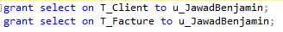

En mode SQL

Préambule …. Appelez cette fois ci la connexion d’un autre nom !!! Ex : c_votrenom2 pour ne pas interférer avec votre précédent travail

- Création en requête SQL d’une connexion sur SQLserver
- Création en requête SQL d’un utilisateur pour la base de données prédéfinie.
- Créer des droits pour ce nouvel utilisateur créé.
